今天学习的内容

1:复习昨天重点

AJAX开发流程(面试题)

(1)创建一个XHR var xhr = new XMLHttpRequest();

(2)绑定事件 xhr.onreadystatechange = function(){}

事件触发时机: 当对象XHR状态改变触发

0-1 1-2 2-3 3-4 4次

2.1:二次判断 if(xhr.readState===4&&xhr.status===200)

2.2:xhr.responseText

(3)打开连接 xhr.open('GET','x.php',true);

true:是否是异步请求

(4)发送请求 xhr.send(null);

AJAX对象、属性、方法、事件

XMLHttpRequest

readyState

status

responseText

responseXML

open()

send();

onreadystatechange()

2:作业

3:原生:AJAX 处理不同数据格式(JSON/JAVASCRIPT/XML)

JSON：是字符串数据格式，用于描述数据

JSON(JavaScript Object Notation)是一种轻量级的数据交换格式，易于阅读和编写，语法基于JS，但目前己经被**各种语言支持**.成为一种“异构系统交互数据的标准”

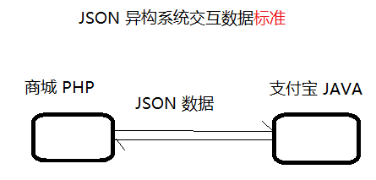

JSON: 语法要求

(1)一个JSON字符串有且只有一个根

(2)JSON中可以表示数字，BOOL,NULL,字符串 (字符串必须是双引号)

(3)数组中可以包含多个值，使用逗号分隔

(4)对象中可以包含多个键和值，使用逗号分隔，键和值之间用冒号分隔，键必须用双引号.

PHP-AJAX-JSON开发流程

(1)服务器php:将数组转换JSON字符串发送

服务端: array--->json--->输出

$arr = ...;//手工创建数组，或者从数据中查询数组

$inputJson = json_encode($arr);

echo $inputJson;

(2)客户端js:将JSON字符串转JS对象

客户端:json字符串-->JS对象->拼接创建DOM

var obj = JSON.parse(xhr.responseText);

4:JQuery中的AJAX

$('选择器').load(URL,[data],fn);

$.get(URL,[data],fn);

$.post(URL,[data],fn);

$.getJSON(URL,[data],fn);

$.getScript(URL,[data],fn);

$.ajax(URL,[data],fn); 万能AJAX

标准语法:

$.ajax({

type:'GET', //请求方式 POST/DELETE/PUB/HEAD

url:'x.php', //请求程序地址(必须)

data:'k1=v1&k2=v2' //请求提交服务器数据

beforeSend:fn, //请求消息发送之前回调方法

success:fn, //响应完成并且响应成功回调方法 200

error:fn, //响应完成并且出错回调方法 404 500..

complete:fn //响应完成后回调(无论成功失败)

});

#注意事项:请求参数

二种写法

拼接字符串参数:data:'id='+id; //参数数量少可以使用

对象方式参数: data:{cname:"tom",age:10}